宁波工程学院 2019-2012 学年第 1 学期
《 工程数学之线性代数》课程期末考试卷A卷
班级： 姓名： 学号：

题 号 | 1 | 2 | 3 | 4 | 5 | 6 | 7 | 总分 | 复核人
应得分 | 8 | 12 | 24 | 14 | 14 | 10 | 18 | 100
实得分
评卷人
本试卷适用班级：机器人学院所有工科专业
考试时间为：2个小时
1. （8分）计算下列的行列式
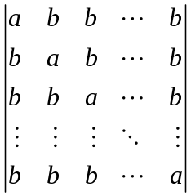
解 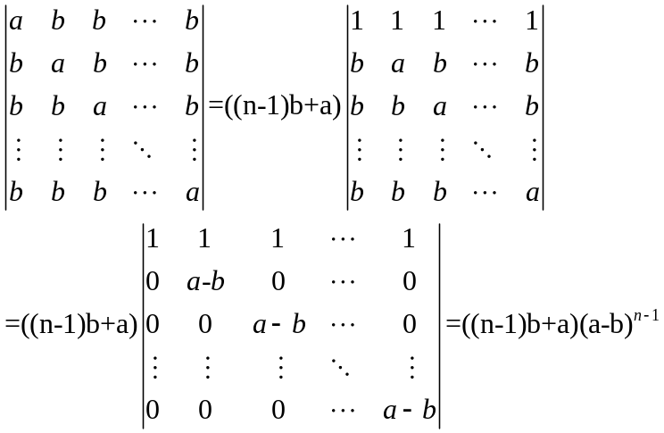
2.（12）已知密度均匀的三角形薄板，顶点坐标为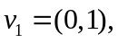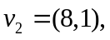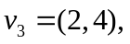重3g
(1)求重心坐标
解 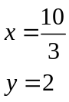
(2)为使得重心在坐标（2，2）点，向三个顶点加和为6克的重物，请问每个顶点需要加多少克

3.（24）已知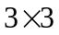的实矩阵的特征值分别是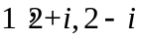，为虚数单位
（1）求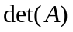
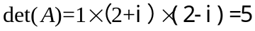

（2）判断是否可逆。如果可逆，求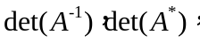 和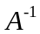，的特征值
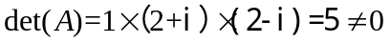，所以A可逆
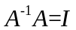，两边取行列式，得到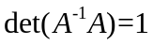，所以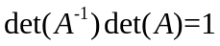，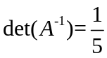同理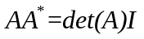，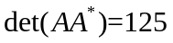，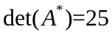
设矩阵A属于特征值的特征向量为x，则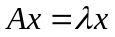，因为A可逆，两边同左乘A的逆，再同乘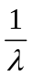，则有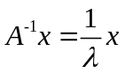，说明矩阵为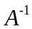特征值，所以A与的特征值互为倒数，的特征值为1，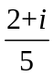，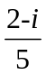。
设属于特征值的特征向量为x，则 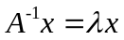 ，又因为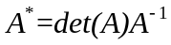，两边同时右乘x，则有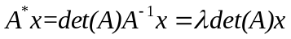，说明的特征值为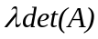，所以的特征值为5，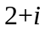，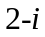
（3）求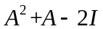的特征值及行列式
设矩阵A属于特征值的特征向量为x，则，
所以的特征值为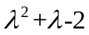，即0，3+5i,3-5i，行列式为0
4.（14分）矩阵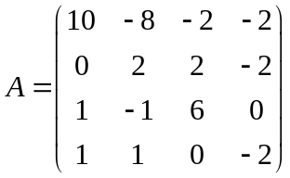，向量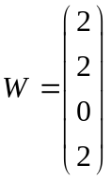，
（1）判断是否在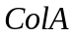中，如果不在，求出在中的投影？

方法（1）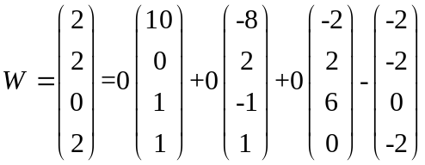，可用A的列向量表示，所以 在中
方法（2）求解线性方程组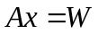，至少有一个解为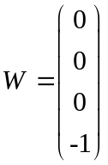，所以 在
中
两个方法本质一样
（2）判断是否在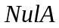中，如果不在，求出在中的投影？
判断是否在中，即是判断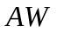是否为0，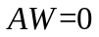，所以在中
5.（14分）为了测量飞机的飞行性能，现测量时间t=0到t=12秒之间飞机的飞行高度 如下表：
Time（s） | 0 | 1 | 2 | 3 | 4 | 5 | 6 | 7 | 8 | 9 | 10 | 11 | 12
Height（feet） | 0 | 8.8 | 29.9 | 62 | 104.7 | 159.1 | 222 | 294.5 | 380.4 | 471.1 | 571.7 | 686.8 | 890.2
- 用最小二乘法将表格数据用三次多项式拟合
- 使用（1）的结果估算t=4.5s时刻的速度
设三次多项式为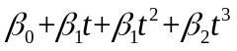，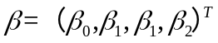

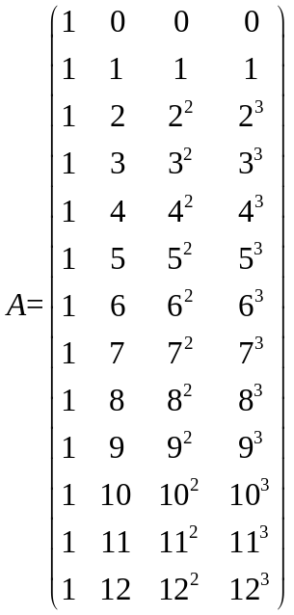，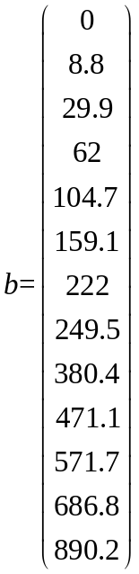，则正规方程为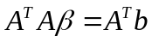，
解得，三次函数为

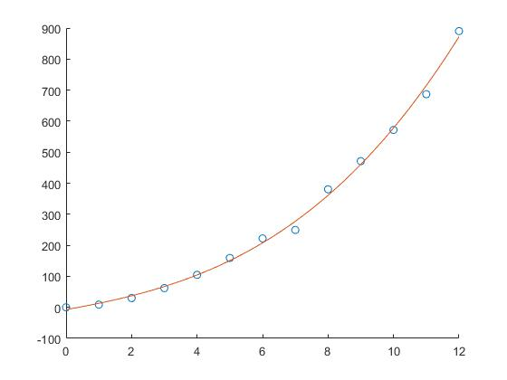
速度与时间的关系为：
V=46.2199，当t=4.5时

6.（10分）请问方程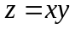表示什么曲面？并给出理由（将二次型化为标准型）
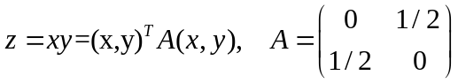 则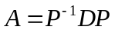，其中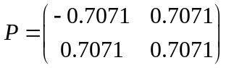，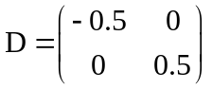，则通过变换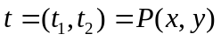可得
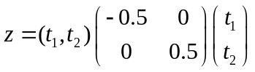，所以此曲面为马鞍面
7（18分）
已知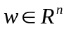，且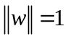，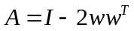
装 订 线

（1）证明：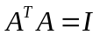,为单位矩阵
（2）设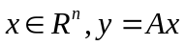，证明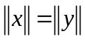
（3）设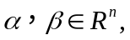，证明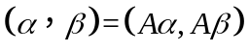
证明（1）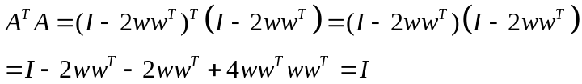
（2）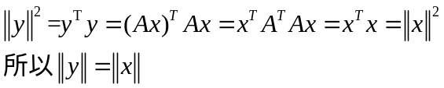
（3）

